Утверждаю
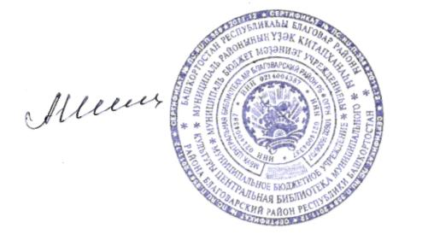Директор МБУК
Центральная библиотека
___________________Шиль А.Ф.

ПОЛОЖЕНИЕ
о проведении Недели родного языка
I. Общие положения
1.1 День родного языка отмечается по инициативе ЮНЕСКО 21 февраля с 2000 года и определен как Международный. ЮНЕСКО предлагает правительствам, учреждениям системы Организации Объединенных наций, организациям гражданского общества, учебным заведениям, профессиональным ассоциациям и всем другим заинтересованным сторонам активизировать свою деятельность в интересах уважения, поощрения и защиты всех языков, в особенности языков, находящихся под угрозой исчезновения, во всех ситуациях индивидуальной и коллективной жизни.
1.2. Неделя родного языка проводится в рамках плана мероприятий МБУК Центральная библиотека на 2020 год.
1.3. Неделя родного языка проводится с 14.02.2020 г. по 21.02.2020 г.
1.4. Организаторам Недели родного языка является МБУК Центральная библиотека
II. Цель и задачи проведения Недели родного языка.
2.1. Цель проведения Недели родного языка - формирование духовно-нравственных, гражданских и мировоззренческих компетенций личности.
2.2. Задачи:
– воспитание чувства уважения и признательности к родному языку;
– воспитание толерантного отношения к представителям разных национальностей;
– ознакомление с традициями и национальными особенностями башкирского, татарского, русского и немецкого народов.
III. Участники Недели
3.1. Пользователи библиотеки
IV. Программа Недели родного языка
1 день 14.02.2020 – Открытие Недели. Урок словесности «Родной язык, как ты прекрасен»
2 день 15.02.2020 –Поэтический час «По следам поэта героя…», посвященный творчеству татарского поэта Мусы Джалиля
3 день 17.02.2020 - Брейн – ринг «В мире родного языка»
4 день 18.02.2020- Познавательный час - «Великий и могучий русский язык»
5 день 19.02.2020 - Литературная игра «По следам пушкинских сказок, или путешествие в Лукоморье».
6 день 20.02.2020 - Флешмоб «Читаем о войне на родном языке»
7 день 21.02.2020 – Участие в II Международной акции «Наши истоки. Читаем фольклор»

Составила: заведующая методическим отделом Токбулатова И.Ф.

